SPLAT分布式架构平台介绍

作者：huangsy

更新日期：2016-3-6

# 项目核心代码结构截图

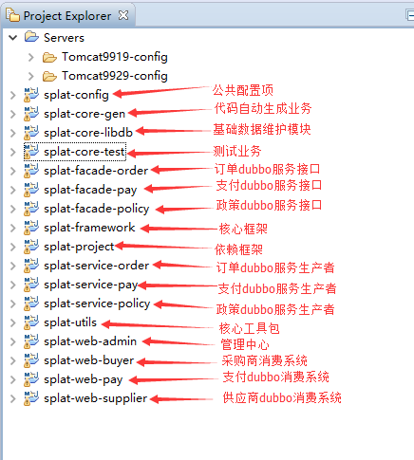

<!-- splat 工具jar -->

<module>splat-utils</module>

<!-- splat 公共配置jar -->

<module>splat-config</module>

<!-- splat 核心框架jar -->

<module>splat-framework</module>

<!-- splat 代码自动生成业务jar-->

<module>splat-core-gen</module>

<!-- splat 基础数据服务jar-->

<module>splat-core-libdb</module>

<!-- splat 测试业务jar-->

<module>splat-core-test</module>

<!-- splat admin后台管理系統-->

<module>splat-web-admin</module>

<!-- splat 供应商Dubbo服务消費者-->

<module>splat-web-supplier</module>

<!-- splat 采购商Dubbo服务消費者-->

<module>splat-web-buyer</module>

<!-- splat 支付Dubbo服务消費者-->

<module>splat-web-pay</module>

<!-- splat 政策 Dubbo服務接口-->

<module>splat-facade-policy</module>

<!-- splat 政策 Dubbo服务生产者-->

<module>splat-service-policy</module>

<!-- splat 订单 Dubbo服務接口-->

<module>splat-facade-order</module>

<!-- splat 订单 Dubbo服务生产者-->

<module>splat-service-order</module>

<!-- splat 支付 Dubbo服務接口-->

<module>splat-facade-pay</module>

<!-- splat 支付 Dubbo服务生产者-->

<module>splat-service-pay</module>

# 项目依赖介绍

## 项目依赖如下图：

|  |
| --- |
| Splat-parent |

|  |  |
| --- | --- |
| Splat-config | Splat-framework |

|  |  |  |
| --- | --- | --- |
| Splat-service-order  订单dubbo暴露接口服务 | Splat-service-pay  支付dubbo暴露接口服务 | Splat-service-policy  政策dubbo暴露接口服务 |

|  |  |  |  |
| --- | --- | --- | --- |
| Splat-web-admin  中心管理平台 | Splat-web-pay  支付平台 | Splat-web-buyer  采购商 | Splat-web-supplier  供应商 |

|  |
| --- |
| Splat-corp-libdb |

|  |  |  |
| --- | --- | --- |
| Splat-service-order  订单dubbo服务 | Splat-service-pay  支付dubbo服务 | Splat-service-policy  政策dubbo服务 |

# 开发工具

1. Eclipse IDE：采用Maven项目管理，模块化。
2. 代码生成：通过界面方式简单配置，自动生成相应代码，目前包括三种生成方式（增删改查）：单表、一对多、树结构。生成后的代码如果不需要注意美观程度，生成后即可用。

# 技术选型（只列了一部分技术）

1. 后端

* 服务框架：Dubbo、zookeeper、Rest服务
* 缓存：Redis、ehcache
* 消息中间件：ActiveMQ
* 负载均衡：Nginx
* 分布式文件：FastDFS
* 数据库连接池：Alibaba Druid 1.0
* 核心框架：Spring framework
* 安全框架：Apache Shiro 1.2
* 视图框架：Spring MVC 4.0
* 服务端验证：Hibernate Validator 5.1
* 布局框架：SiteMesh 2.4
* 工作流引擎：Activiti 5.15
* 任务调度：quartz 1.8.5
* 持久层框架：MyBatis 3.2
* 日志管理：SLF4J 1.7、Log4j
* 工具类：Apache Commons、Jackson 2.2、Xstream 1.4、Dozer 5.3、POI

2、前端

* JS框架：JQuery 1.9。
* CSS框架： Bootstrap 4 [metronic](https://www.baidu.com/link?url=_kj4Qnw4cix11Rpyl2993QVAHUZvcxkwtzzA2CLYLUK7yR2vgqMlZ5_RO77nkDwBdKAyGll2ZRZi7IxTEKi6ceXW7Eup7Z8eT1nAWttfsiG0SsIuH84ZZfX6_-10bJ0i&wd=&eqid=86844b1100093b64000000035626ffb8)
* 客户端验证：JQuery Validation Plugin。
* 富文本：CKEcitor
* 文件管理：CKFinder
* 动态页签：Jerichotab
* 数据表格：jqGrid
* 对话框：jQuery jBox
* 树结构控件：jQuery zTree
* 其他组件：Bootstrap 4 [metronic](https://www.baidu.com/link?url=_kj4Qnw4cix11Rpyl2993QVAHUZvcxkwtzzA2CLYLUK7yR2vgqMlZ5_RO77nkDwBdKAyGll2ZRZi7IxTEKi6ceXW7Eup7Z8eT1nAWttfsiG0SsIuH84ZZfX6_-10bJ0i&wd=&eqid=86844b1100093b64000000035626ffb8)

3、支持

* 服务器中间件：Tomcat 6、7、Jboss 7、WebLogic 10、WebSphere 8
* 数据库支持：mysql
* 支持开发环境：Eclipse、MyEclipse、Ras、Idea等